**关于本文档**

|  |  |  |  |  |  |  |
| --- | --- | --- | --- | --- | --- | --- |
| **主 题** | | 博客系统网站系统使用说明书 | | | | |
| **说　　明** | |  | | | | |
| **适用对象** | |  | | | | |
| **修 订 历 史** | | | | | | |
| **版 本** | **章 节** | | **类 型** | **日 期** | **作 者** | **说 明** |
| V1.0 |  | |  | 2020-2-10 | 郭邦胜 |  |
|  |  | |  |  |  |  |
|  |  | |  |  |  |  |
|  |  | |  |  |  |  |
|  |  | |  |  |  |  |
|  |  | |  |  |  |  |
|  |  | |  |  |  |  |
|  |  | |  |  |  |  |

|  |  |  |  |
| --- | --- | --- | --- |
| 评 审 记 录 | | | |
| 角 色 | 签 名 | 日 期 | 说 明 |
|  |  |  |  |
|  |  |  |  |
|  |  |  |  |
|  |  |  |  |
|  |  |  |  |
|  |  |  |  |
|  |  |  |  |

目 录

1 引言 3

1.1 编写目的 3

1.2 系统背景 3

2 系统目标 4

2.1 功能目标 4

2.2 性能目标 4

3 系统设计 5

3.1 设计目标 5

3.2 数据库设计 5

3.3 开发环境 5

4 系统使用 5

4.1 用户管理 6

4.2 角色管理 12

4.3 命令管理 17

4.4 操作管理 23

# 引言

## 编写目的

互联网时代的到来，使得记录人们生活的方式也发生了变化。为了能更好的记录生活中的点滴，博客应运而生。人们通过博客记录自己的学习心得，抒发自己的想法，记录社会热点。本系统的开发与实现，旨在满足人们对博客的需求，并提供高质量的性能保障，给用户一个舒适的写作环境。

## 系统背景

目前，新浪、搜狐、人民网、博客、网易、和讯等网站自不断推出博客服务平台以来，在资源整合和技术架构上发挥了各自的特点和优势。博客技术的发展和应用无疑将对推动博客全面走近人们的日常生活起到非常重要的作用。集娱乐、通讯、新闻、广播、影视、商务、政务、企业、管理为一体的网络架构将日趋成熟，一种新的网络架构模式将出现在中国互联网发展史上。

# 系统目标

从需求到开发阶段，充分考虑了博客系统网站的实际需求，详细分析了实现的每一个步骤。首先，系统前后台相辅相成，实现了前后端分离的博客系统网站；其次，对于博客的检索和排序进行了认真分析和处理；在系统开发完成后用了简单的黑盒测试和单元测试，均符合并达到预期效果。本系统的设计和开发符合软件的开发流程和相关法规，并且能够满足用户对于一个博客系统网站的需要，具有一定的现实意义。

## 功能目标

本系统的设计目标是对每个 WEB 应用系统的所有资源进行权限控制，表现为应用系统的功能从菜单以及各个界面的按钮控件（视为操作）。

## 性能目标

系统要求可维护性和实用性强；

系统要求适用于不同的操作系统；

系统要求具备一定的检错能力。

# 系统设计

## 设计目标

博客系统网站包含的基本业务有：

1. 博客系统一共有八个模块，用户管理模块，博客管理模块，点赞管理模块，分类管理模块，标签管理模块和首页搜索模块。
2. 用户管理模块除了简单的注册和登陆功能外，管理员还可以还有增加用户，修改用户，删除用户的功能。
3. 用户管理模块还应包含安全设置，也就是角色授权和权限设置，其中角色分为管理员和普通博主两类。
4. 博客管理是系统的主要核心功能，业务也最为重要，包含发表博客，编辑博客，删除博客，博客分类，设置博客的标签，模糊查询，最新排序，最热排序，阅读量统计等功能。是实现博客系统的关键环节。
5. 群众的眼睛是雪亮的，好的博客可以得到更多人的认可，所以在博客的阅读中还要有评论管理和点赞管理。评论管理包括发表评论，删除评论评论量统计等功能，点赞管理也应该包含点赞，取消点赞，点赞量统计的功能。
6. 对博客文章分类会使博客系统显得整洁有序，所以还应该具有分类管理和标签管理。分类管理包括创建分类，编辑分类，删除分类，和按分类查询的功能。标签管理包括创建标签，删除标签，按标签查询等功能。
7. 首页，是给用户第一印象和用户访问最频繁的一页，合理设计首页是十分必要的。首页的功能应该包括全文检索，最新文章，最热文章，热门标签，热门用户，热门文章和最新发布等功能。

## 数据库设计

针对上述模块划分以及系统基础功能，设计数据库如下所示。

|  |  |  |  |
| --- | --- | --- | --- |
| **序号** | **中文表名** | **英文表名** | **类别** |
| 1 | 用户表 | userinfo | 权限类-基础数据库 |
| 2 | 角色表 | role | 权限类-基础数据库 |
| 3 | 操作表 | action | 权限类-基础数据库 |
| 4 | 用户角色表 | userinfo_role | 权限类-基础数据库 |
| 5 | 用户操作表 | userinfo_action | 权限类-基础数据库 |
| 6 | 角色操作表 | role_action | 权限类-基础数据库 |

## 开发环境

服务器操作系统：Windows server 2012

客户端操作系统：Windows7/8/10

浏览器：IE8 及以上、Chrome 浏览器、360 浏览器

WEB 服务器：Tomcat

数据库：Mysql

JDK：1.8

# 系统使用

以下描述通用权限管理系统的使用场景：

## 用户管理

点击“用户管理”链接，查询系统中的所有用户，以列表的形式展示用户信息，包括：登录名称、名称、工号、职务、所属角色、邮箱与电话，列表默认一页显示20条数据，分页条目可选择10、20、30、40、50。

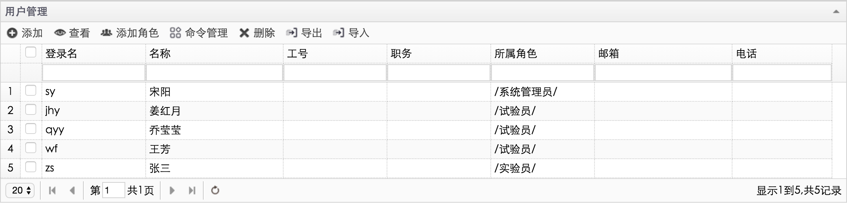

点击“添加”按钮，弹出添加用户对话框，输入用户基本信息，如登录名、密码、名称、工号等信息；

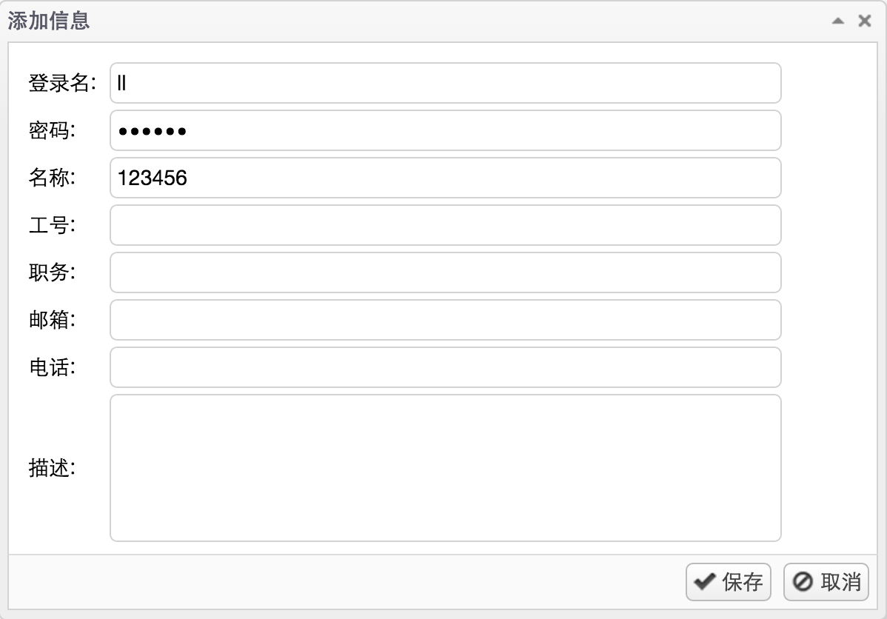

添加信息后，点击“保存”按钮，将用户信息插入至数据库中，保存成功后系统提示成功。

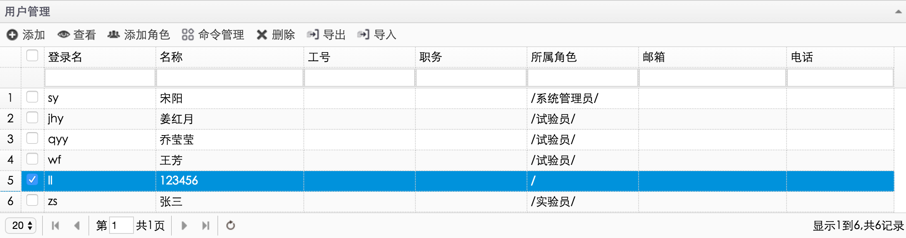

选中用户条目，点击“查看”按钮；

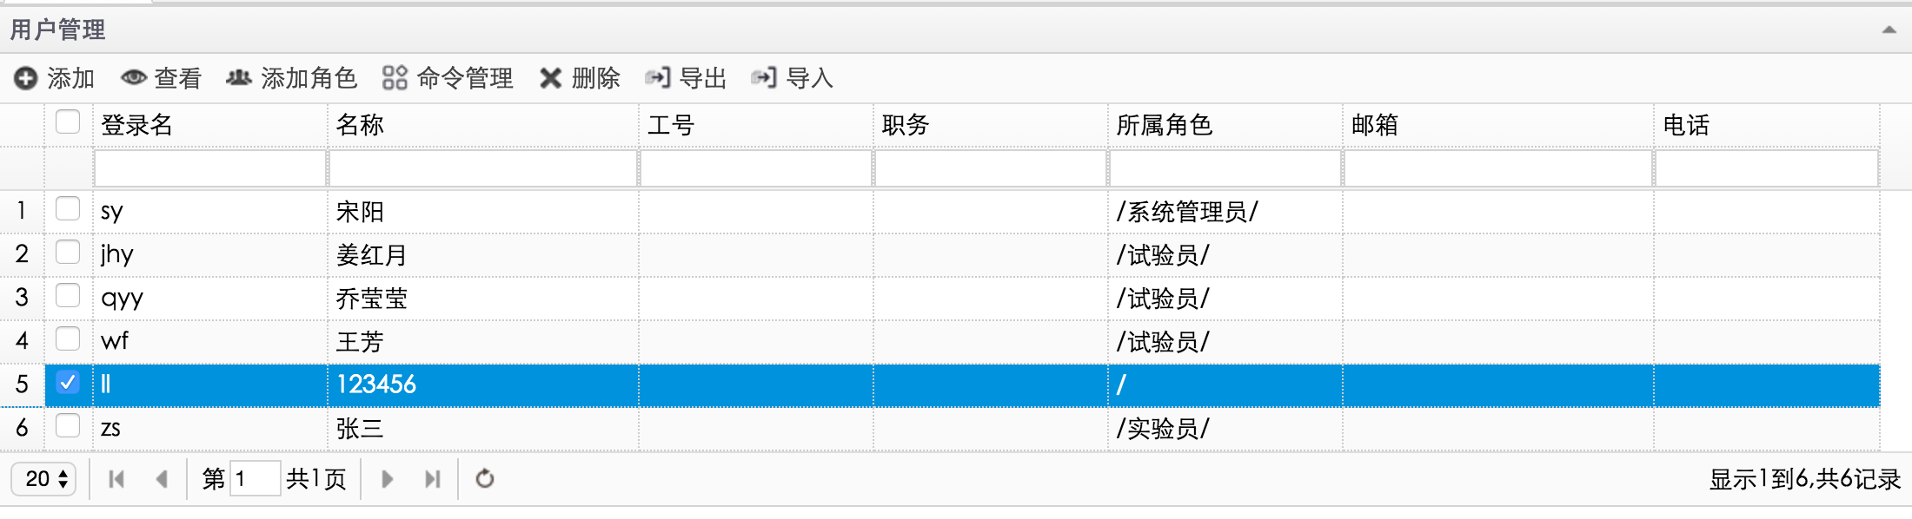

弹出查看用户对话框，展示用户基本信息，如登录名、密码、名称、工号等信息；

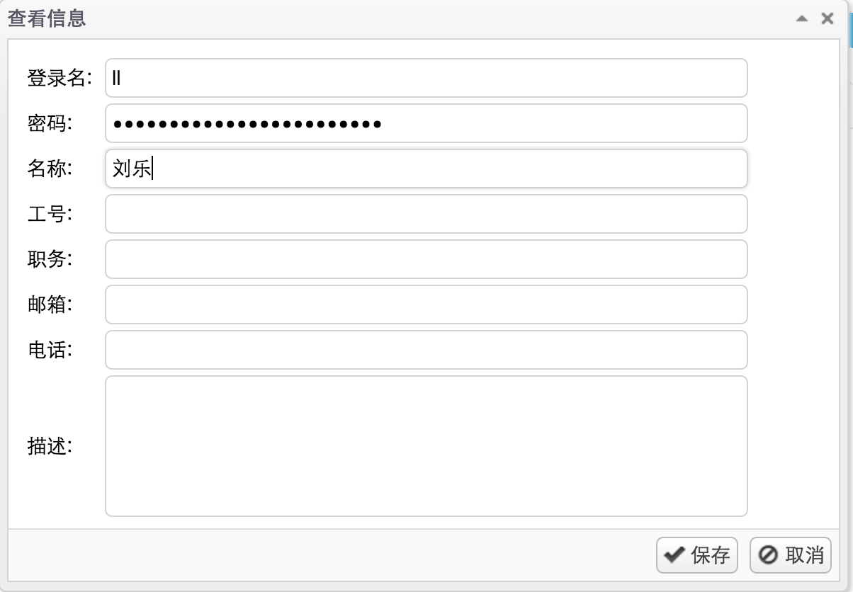

修改信息后，点击“保存”按钮，将用户的更新信息保存至数据库中，保存成功后系统提示成功，用户列表中显示更新后的用户信息。

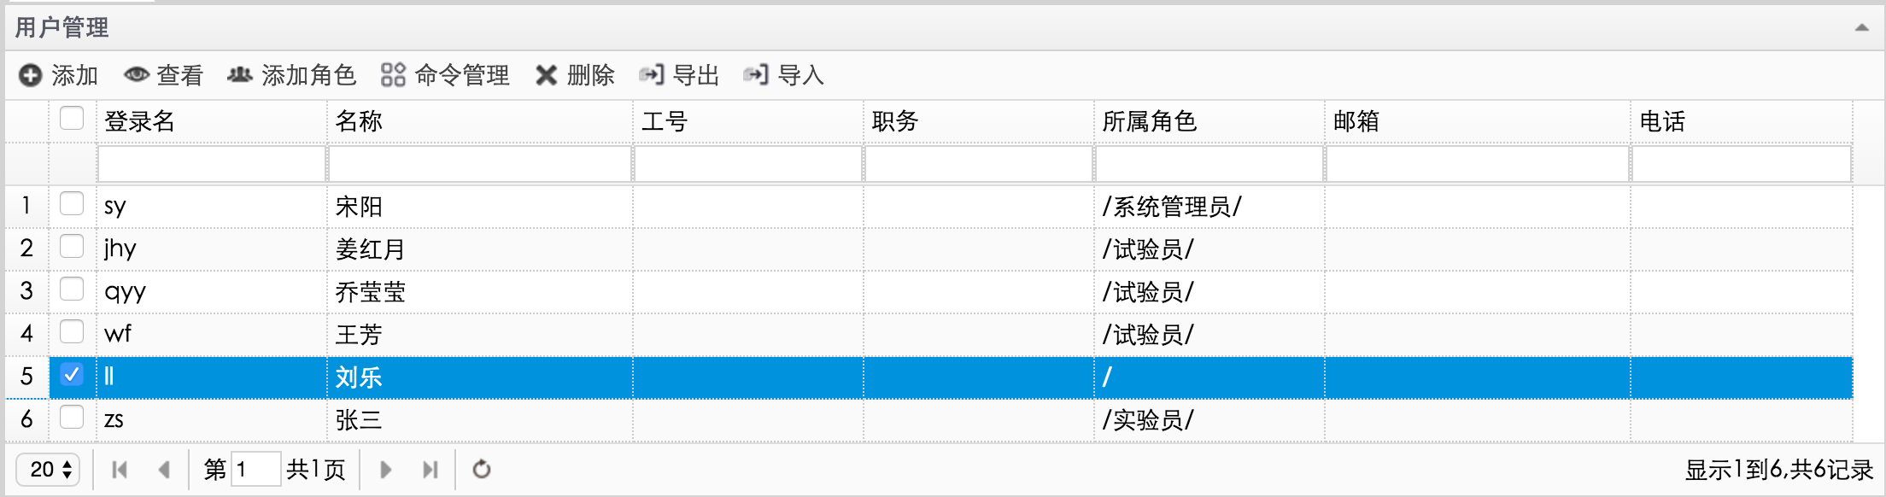

选中用户条目，点击“删除”按钮；

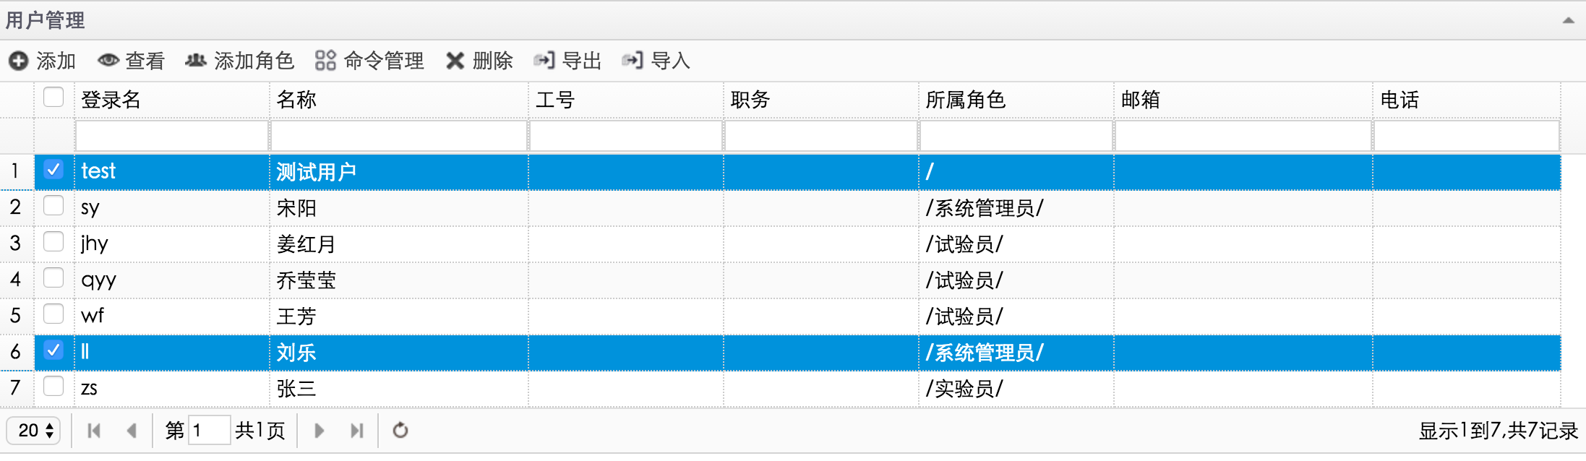

系统提示是否确认删除用户，点击“确定”，确认删除用户；点击“取消”，取消删除用户；

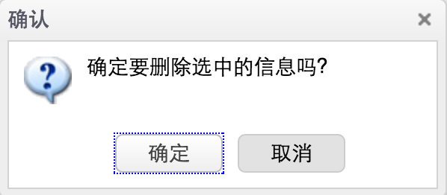

删除成功后系统提示成功，从用户列表中移除选定用户；

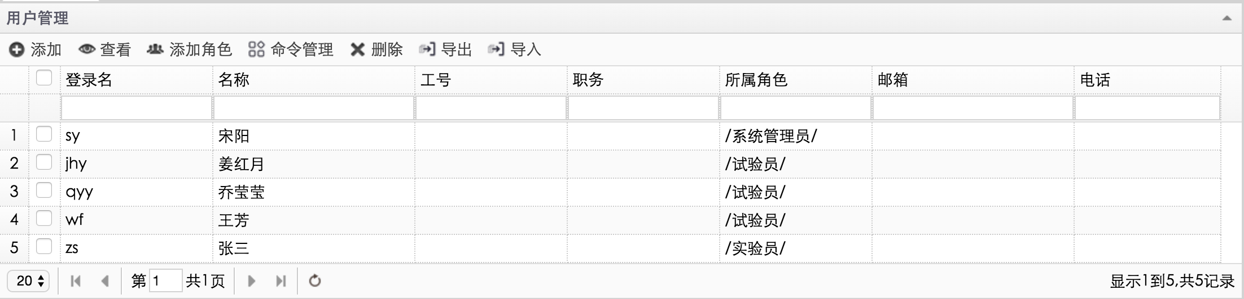

选中用户条目，点击“添加角色”按钮；



弹出管理角色对话框，以系统中存在的角色为准，上方显示用户已添加过的角色，选中角色条目，可点击“删除”按钮，删除用户已有角色；下方显示用户可以再添加的角色，可点击“添加”按钮，为用户添加新的角色。

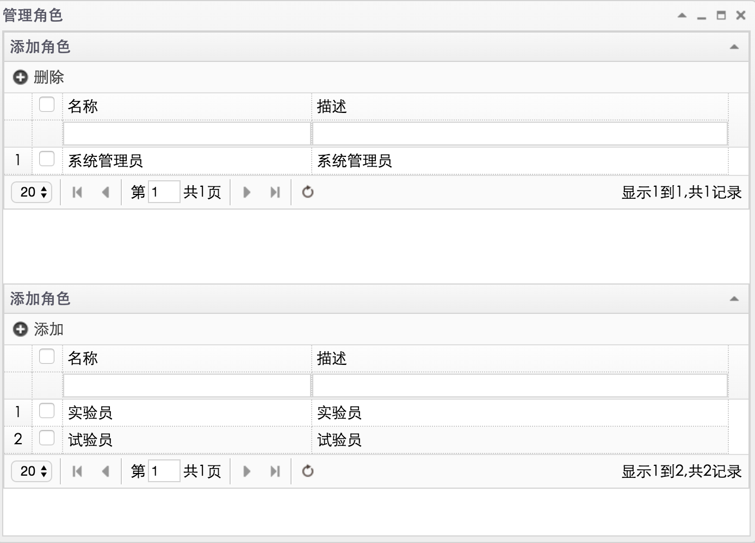

添加角色完成后，关闭添加角色对话框，用户列表的“所属角色”显示添加的角色；

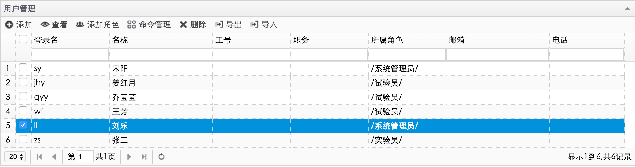

选中用户条目，点击“命令管理”按钮；

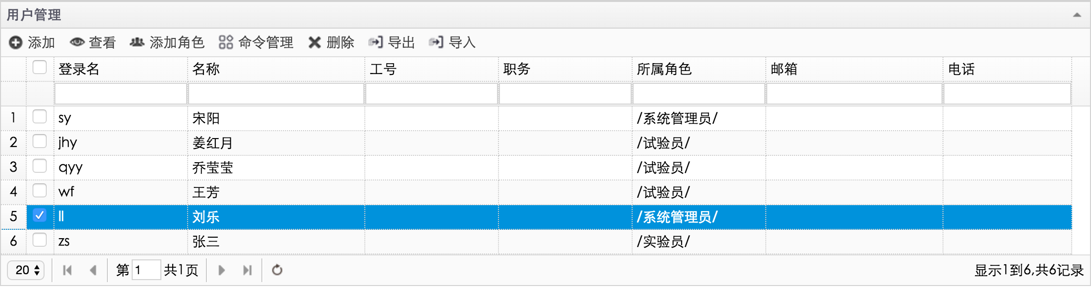

弹出管理命令对话框，以系统中存在的命令为准，勾选的命令即为此用户已有的命令，未勾选的命令即为此用户可再添加的命令，勾选或取消用户的命令；

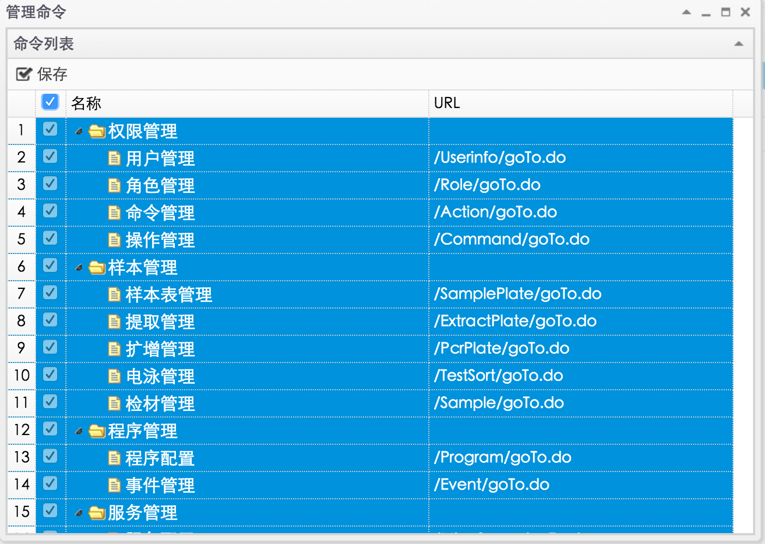

点击“保存”按钮，保存成功后系统提示成功。

点击“导出”按钮，导出系统中存在的用户信息到excel中；

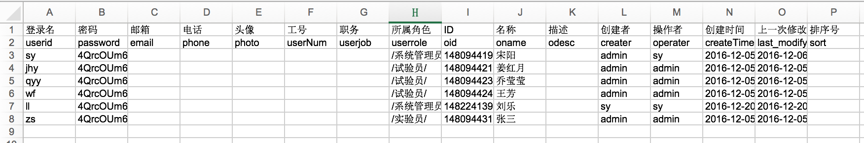

按照导出的用户信息（excel）格式，手工编辑用户信息；



执行“导入”按钮，将用户信息导入到系统中。

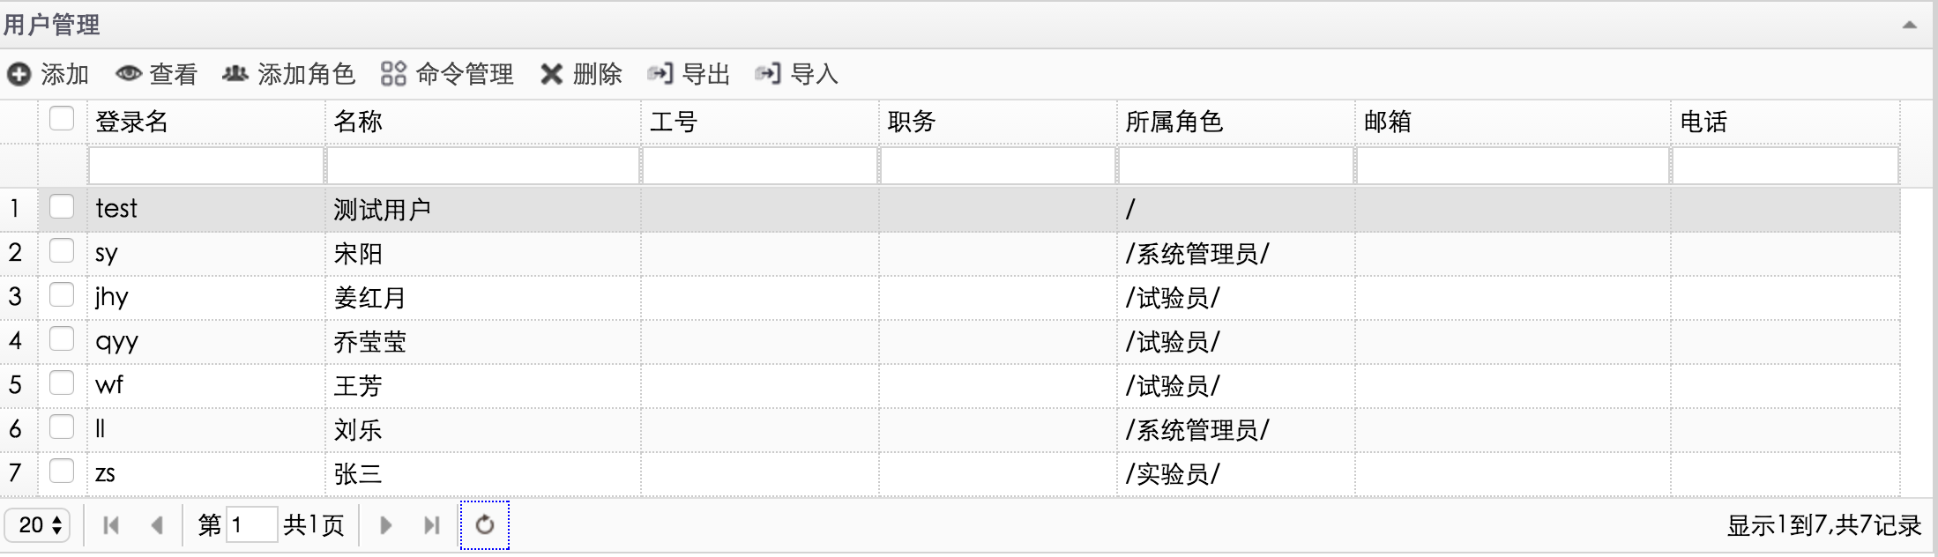

## 角色管理

点击“角色管理”链接，查询系统中的所有角色，以列表的形式展示角色信息，包括：名称与描述，列表默认一页显示20条数据，分页条目可选择10、20、30、40、50。

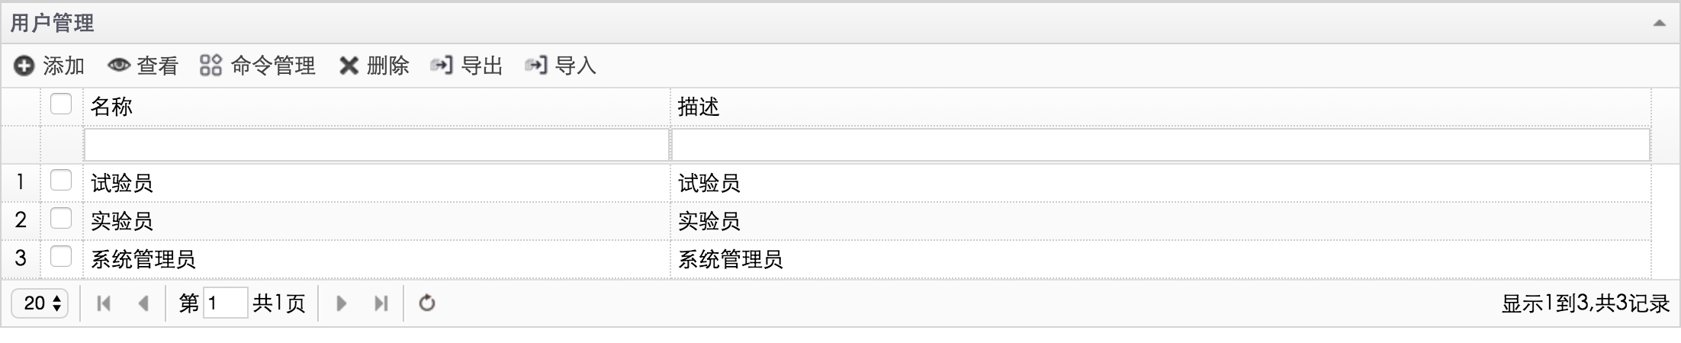

点击“添加”按钮，弹出添加角色对话框，输入角色基本信息，如名称和描述；

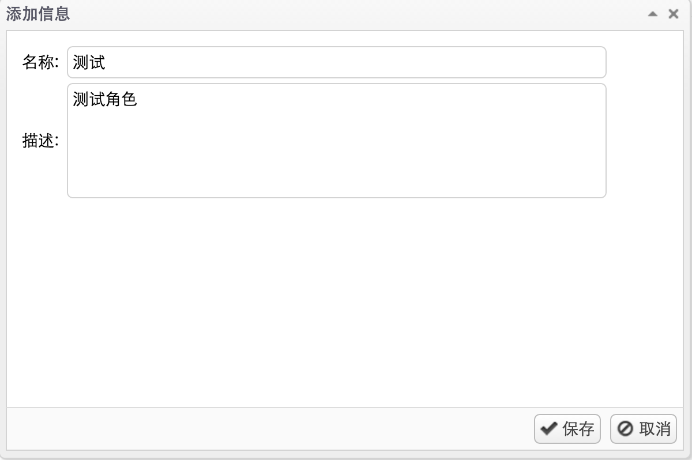

添加信息后，点击“保存”按钮，将角色信息插入至数据库中，保存成功后系统提示成功，在角色列表中添加新增的角色。

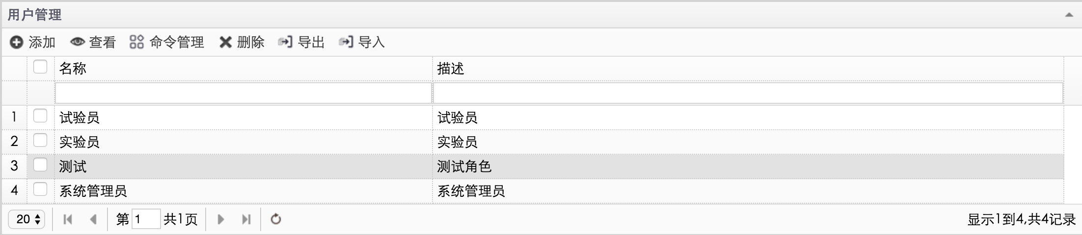

选中角色条目，点击“查看”按钮；

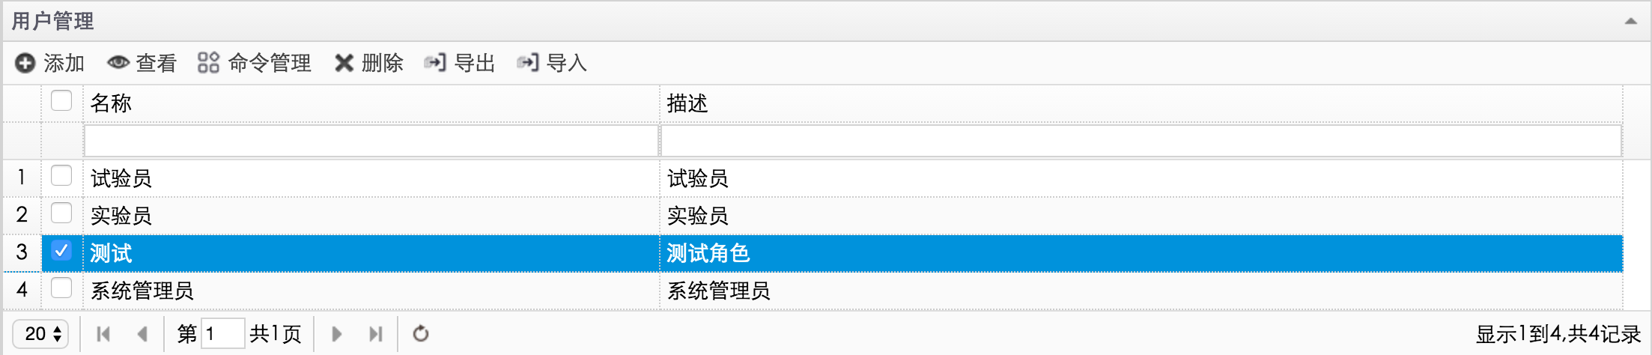

弹出查看角色对话框，展示角色基本信息，如名称和描述；

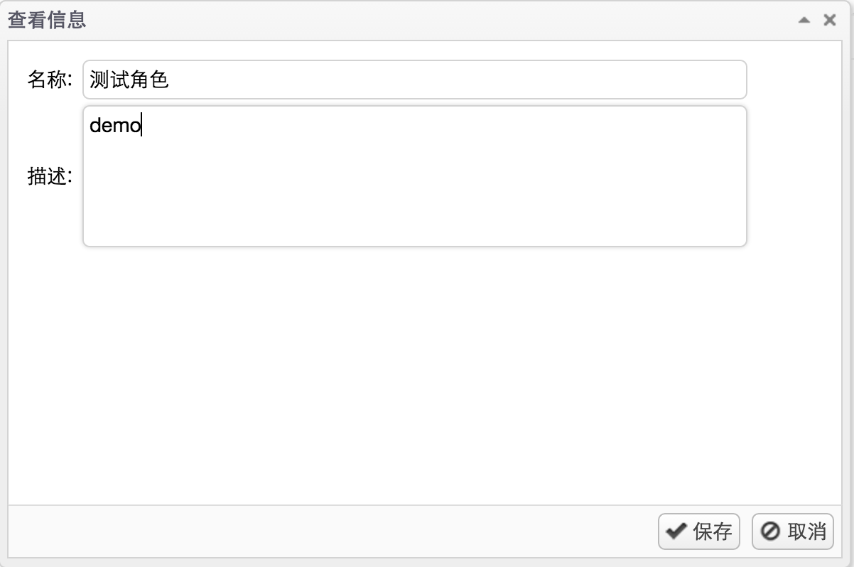

修改信息后，点击“保存”按钮，将角色的更新信息保存至数据库中，保存成功后系统提示成功，角色列表中显示更新后的角色信息。

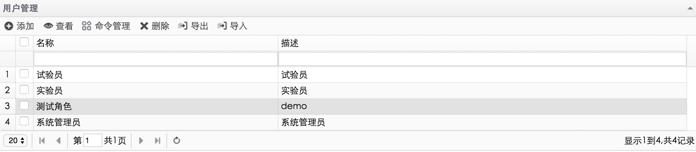

选中角色条目，点击“删除”按钮；

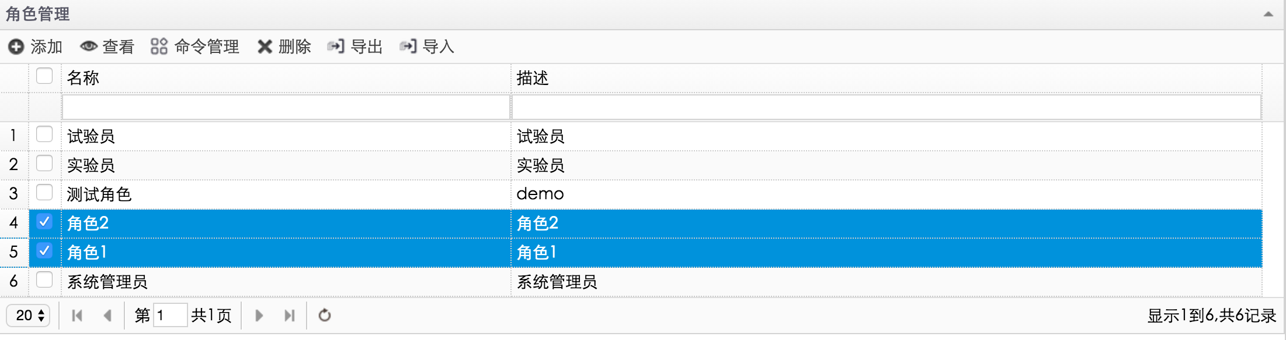

系统提示是否确认删除角色，点击“是”，确认删除角色；点击“否”，取消删除角色；

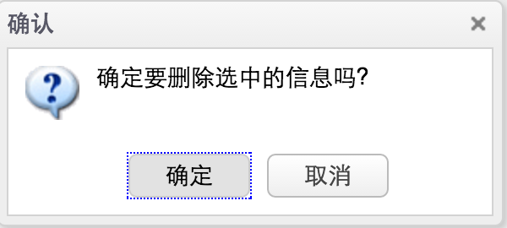

删除成功后系统提示成功，从角色列表中移除选定的角色；

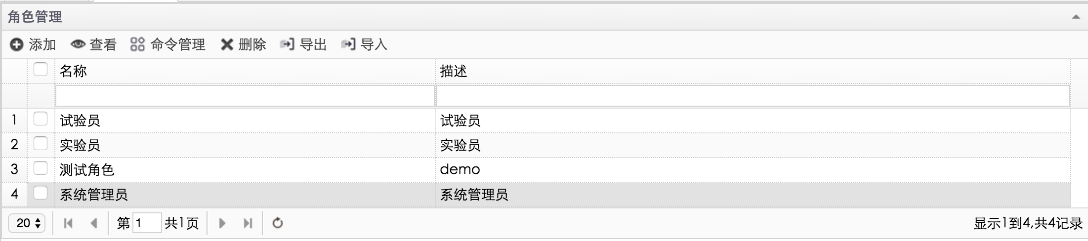

选中角色条目，点击“命令管理”按钮；

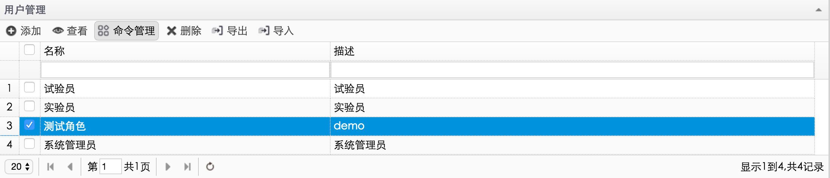

弹出管理命令对话框，以系统中存在的命令为准，勾选的命令即为此角色已有的命令，未勾选的命令即为此角色可再添加的命令，勾选或取消角色的命令，点击“保存”按钮，保存成功后系统提示成功。

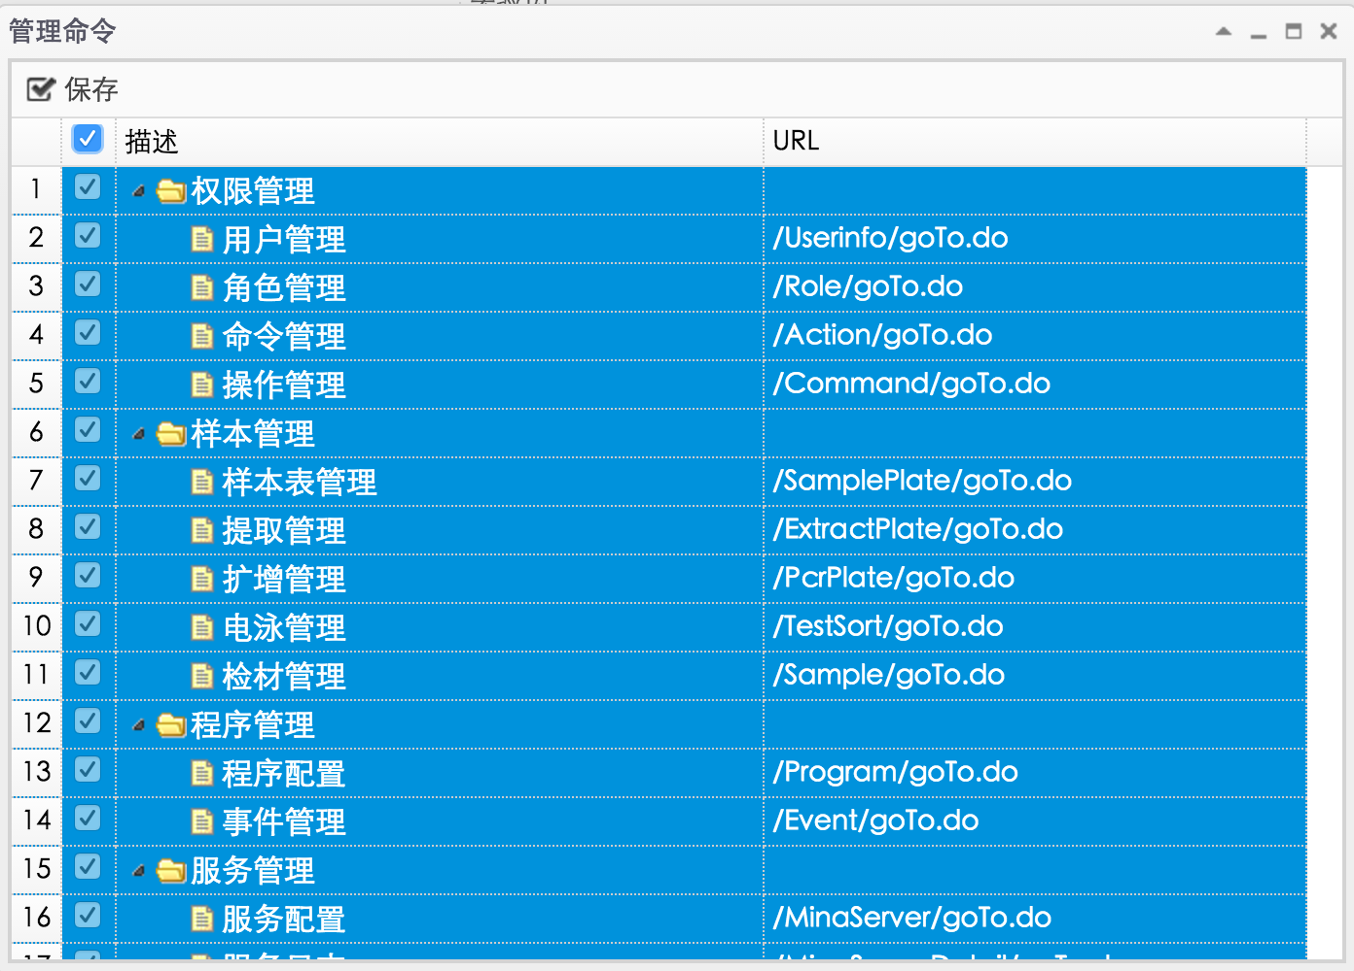

点击“导出”按钮，导出系统中存在的角色信息到excel中；

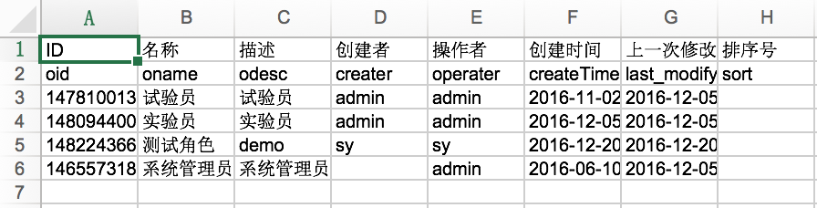

按照导出的角色信息（excel）格式，手工编辑角色信息；

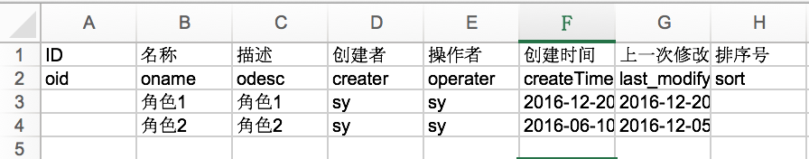

执行“导入”按钮，批量将角色信息导入到系统中。

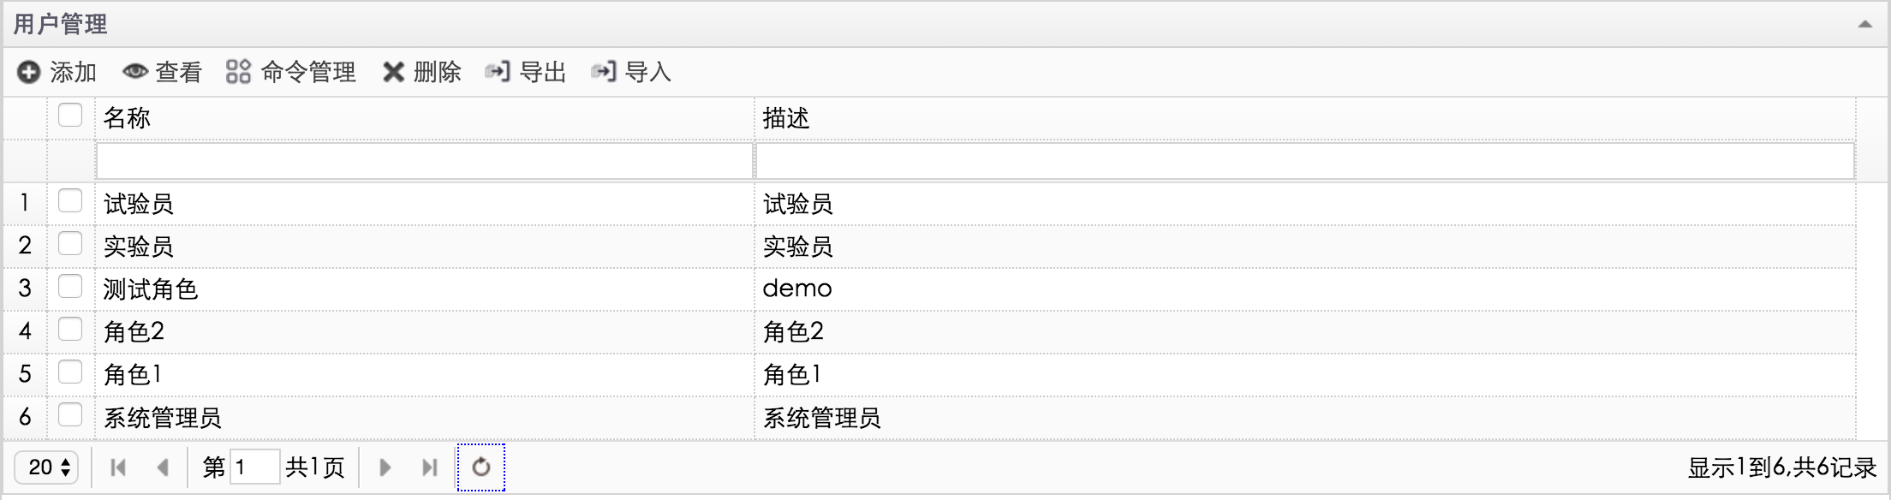

## 命令管理

点击“命令管理”链接，查询系统中的所有命令，即资源管理，表现为系统的功能菜单，以列表的形式展示角色信息，包括：名称、URL、图标与描述，列表默认一页显示20条数据，分页条目可选择10、20、30、40、50。

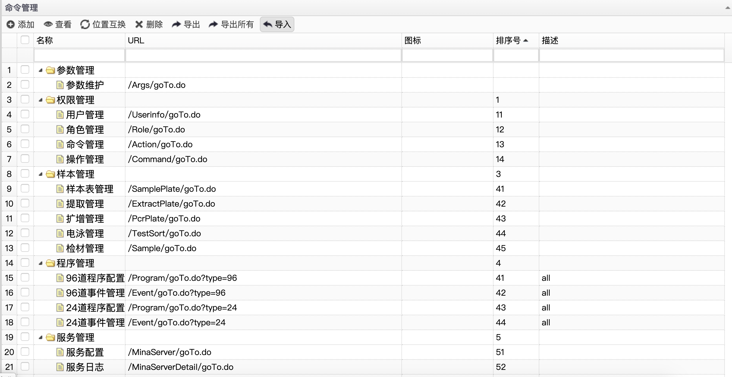

点击“添加”按钮，弹出添加命令对话框，输入命令基本信息，如名称、URL和描述；

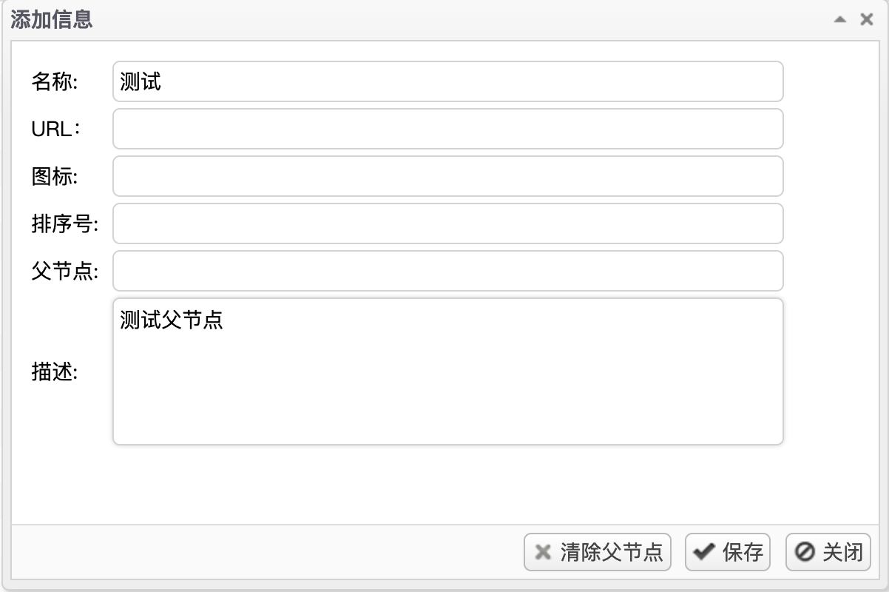

添加信息后，点击“保存”按钮，将命令信息插入至数据库中，保存成功后系统提示成功，在命令列表中添加新增的命令。

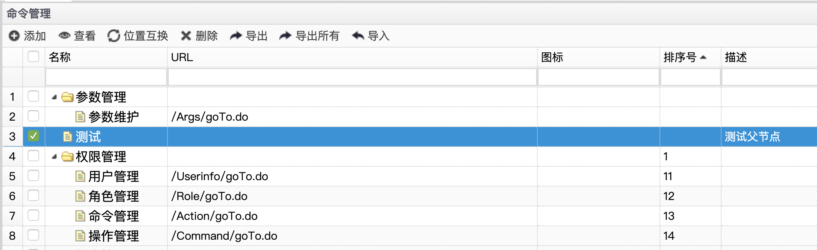

选中父命令条目，点击“添加”按钮；

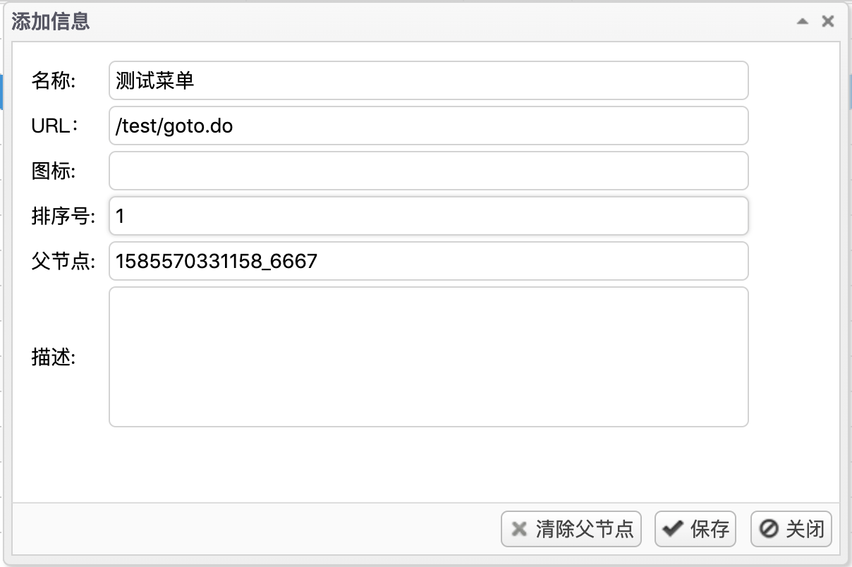

点击保存后，在对应的父节点下，新增命令；

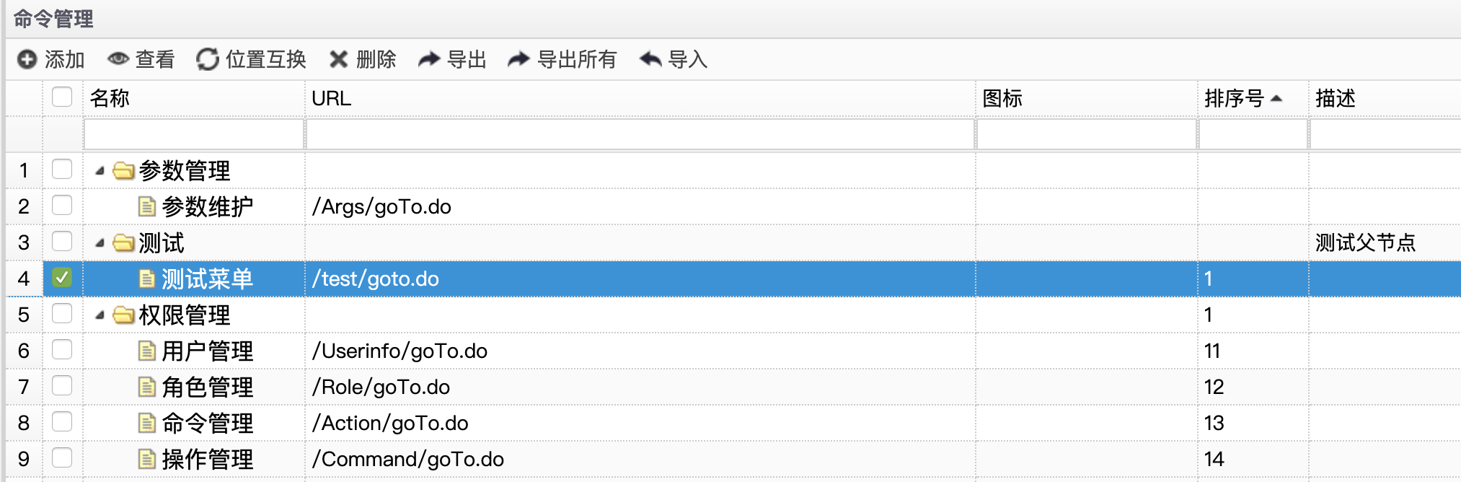

选择命令，点击“查看”，显示系统内已配置的命令的参数信息；

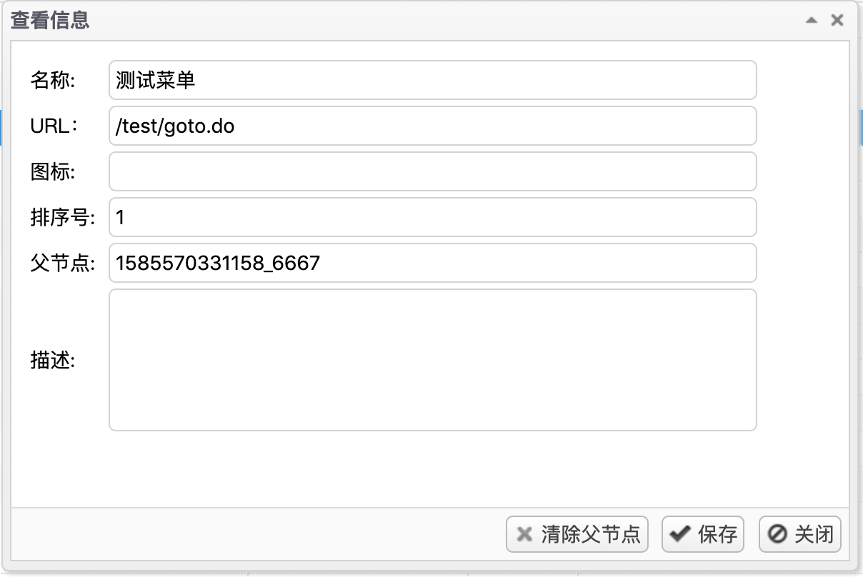

修改信息后，点击“保存”按钮，将命令的更新信息保存至数据库中，保存成功后系统提示成功，命令列表中显示更新后的命令信息。

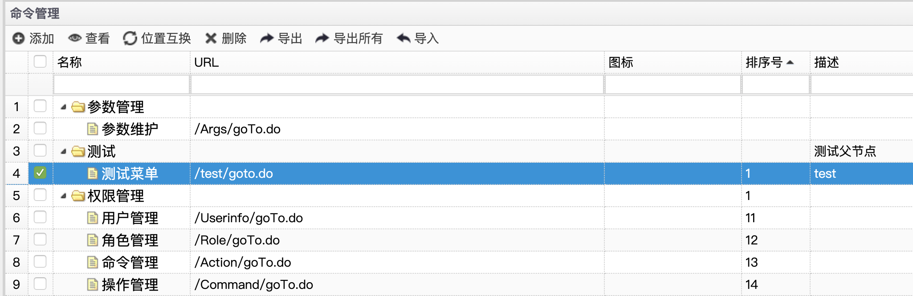

选中命令条目，点击“删除”按钮；



系统提示是否确认删除命令，点击“是”，确认删除命令；点击“否”，取消删除命令；



删除成功后系统提示成功，从命令列表中移除选定的命令；

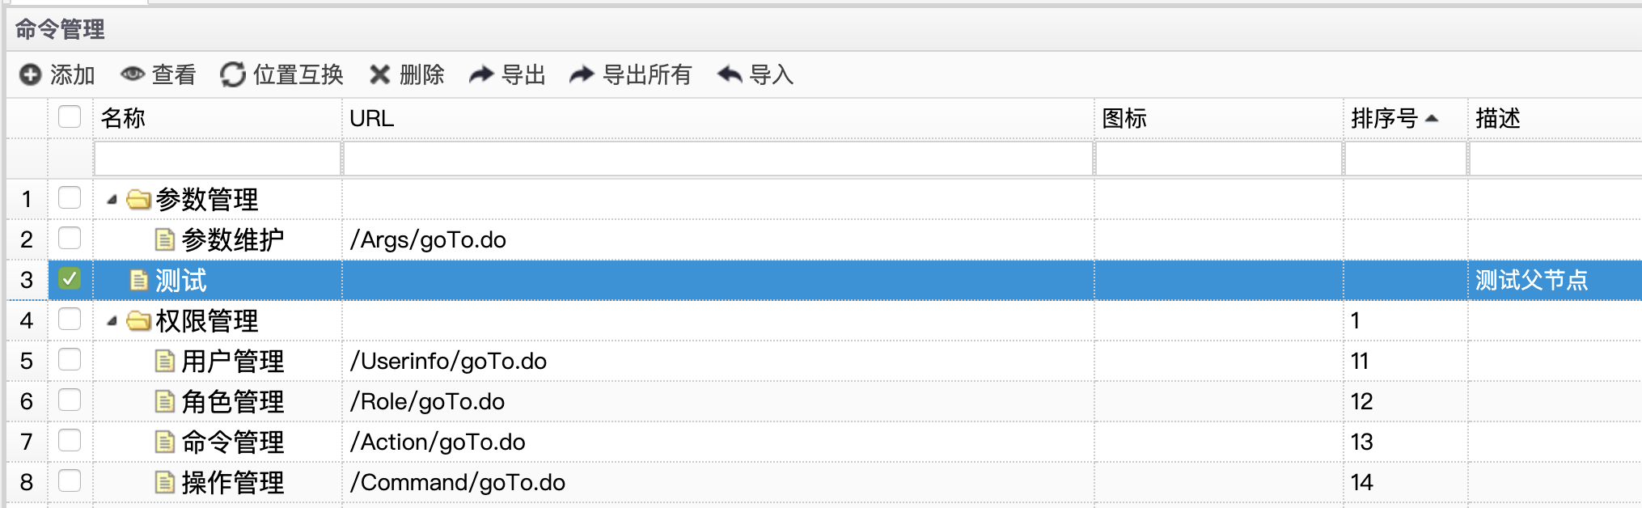

点击“导出”按钮，导出系统中存在的命令信息到excel中；

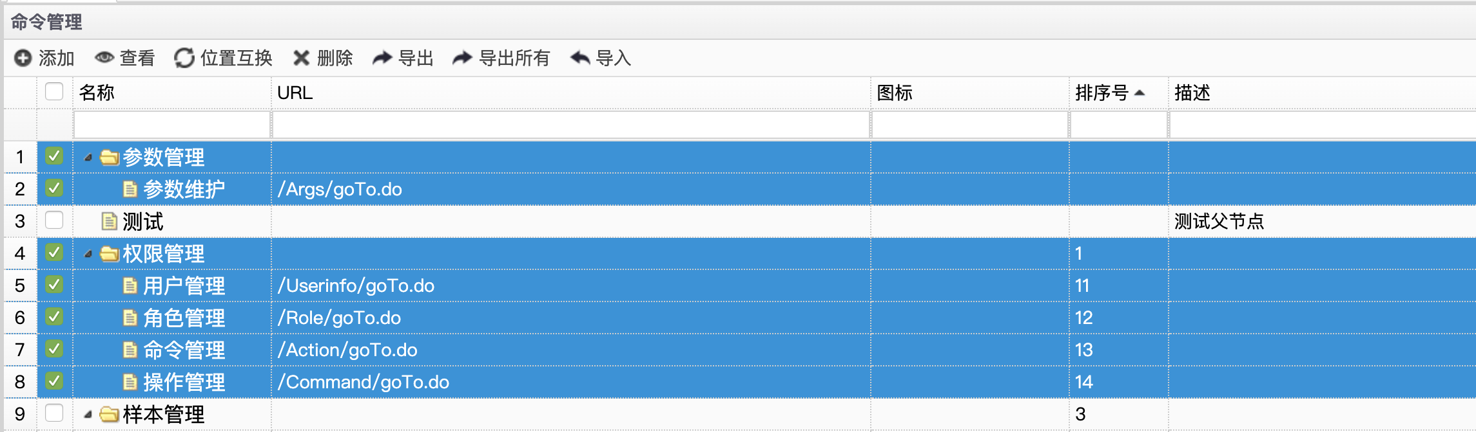

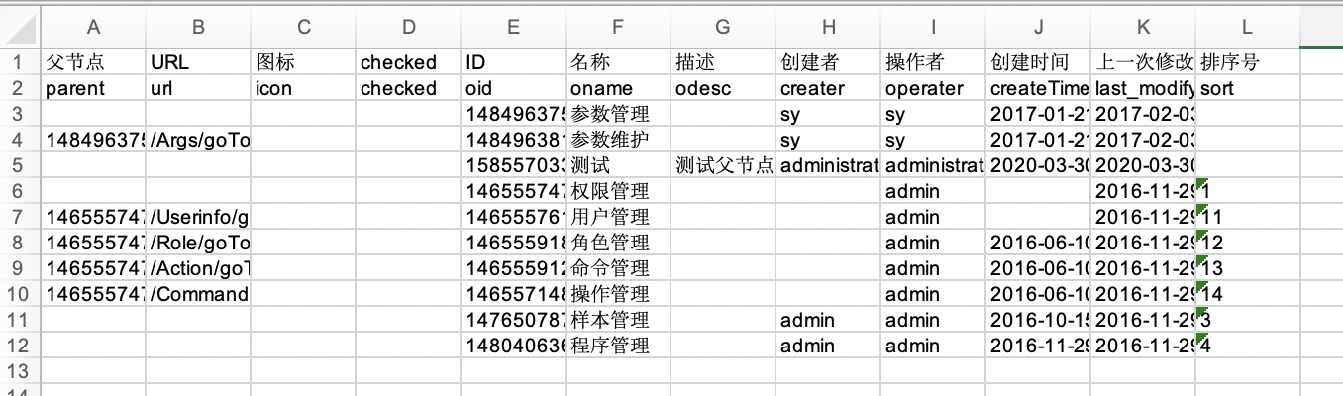

按照导出的命令信息（excel）格式，手工编辑命令信息，执行“导入”按钮，批量将命令信息导入到系统中。

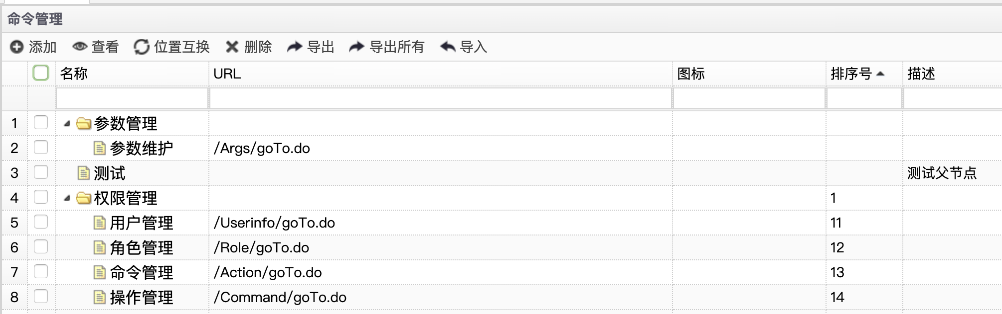

选择两个命令，点击“位置互换”；

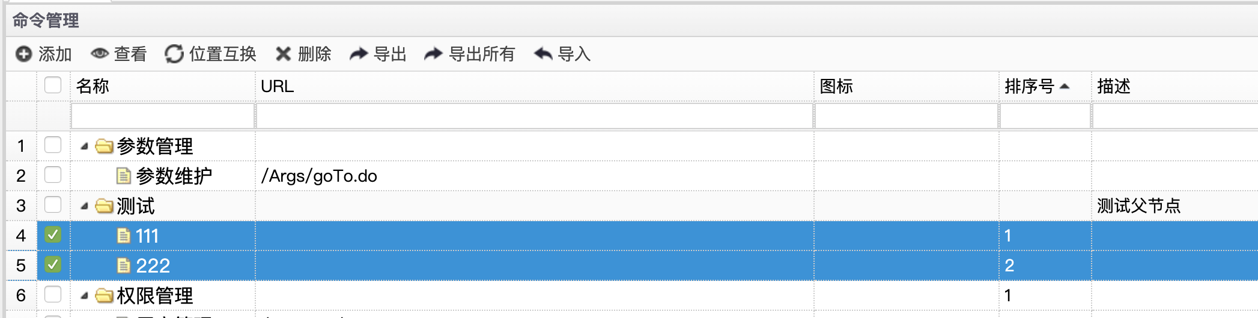

提示是否确认互换位置，选择“确定”按钮，则互换两个命令的顺序，选择“取消”按钮，则取消操作；

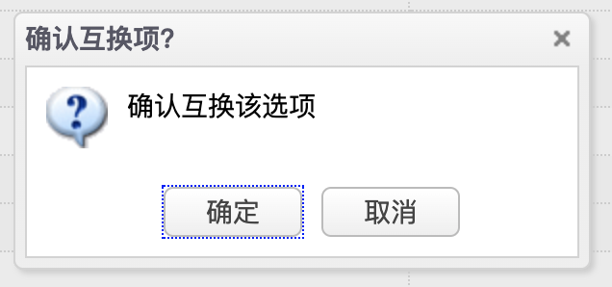

命令的顺序号进行互换；

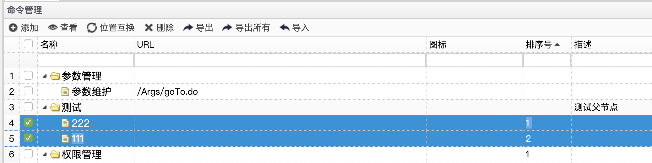

## 操作管理

点击“操作管理”链接，查询系统中的所有配置过的操作，以列表的形式展示角色信息，包括：对象类键、类型、关键词、编码等，列表默认一页显示20条数据，分页条目可选择10、20、30、40、50。

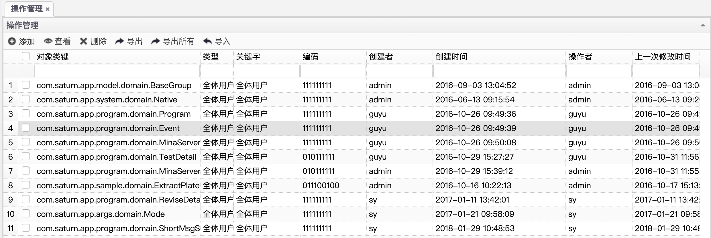

点击“添加”按钮，弹出添加操作对话框，输入操作基本信息，如对象类键、类型、关键词以及控制操作权限的编码；其中对象类键即系统内的类，以此对应业务功能，类型包括用户和角色，如选择类型为用户，则关键词可选择系统内的所有用户，如选择类型为角色，则关键词可选择系统内的所有角色；编码则表示此界面中的操作，按照编码下方的提示，顺序有依次为添加、删除、编辑、查看、保存、导入、导出、发布和未发布，分别用 0 和 1 控制权限，0 则表示无此权限，1 则表示有此权限。

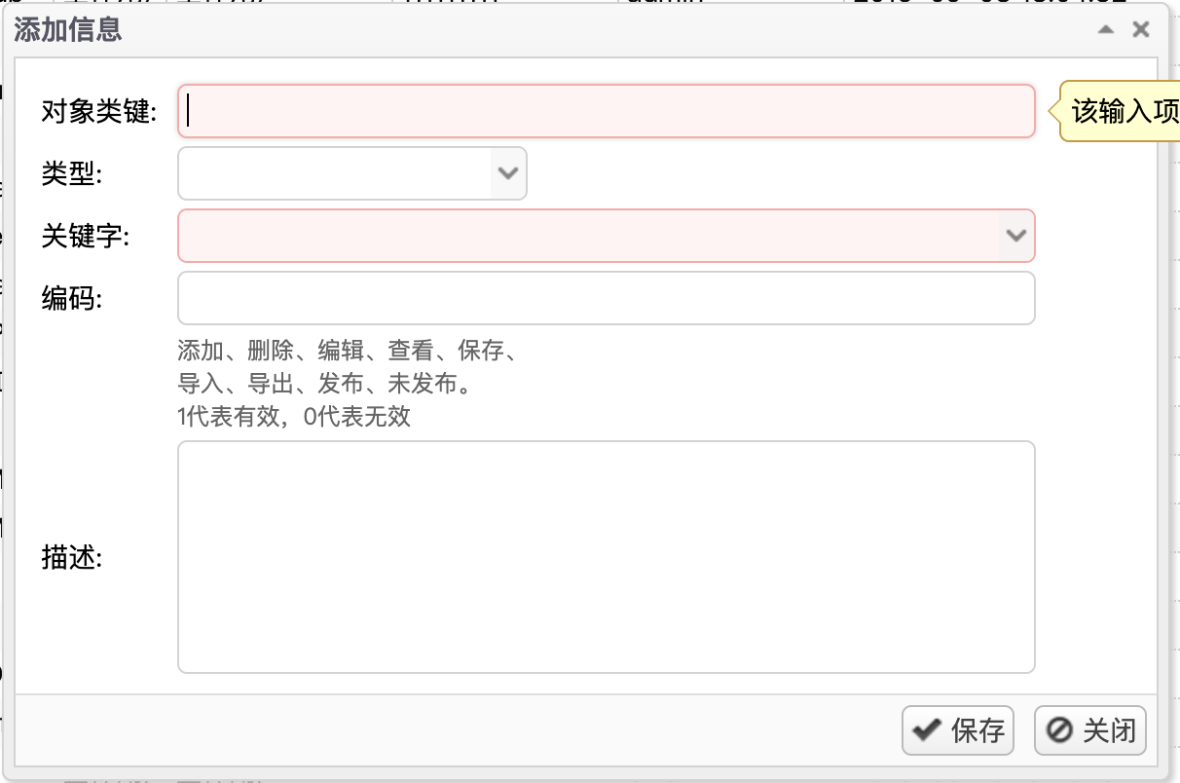

添加信息后，点击“保存”按钮，将操作信息插入至数据库中，保存成功后系统提示成功，在从操作列表中添加新增的操作。

选中操作条目，点击“查看”按钮，弹出操作对话框，显示出操作的基本信息，点击保存按钮，更新信息到数据库中，并显示在列表界面；

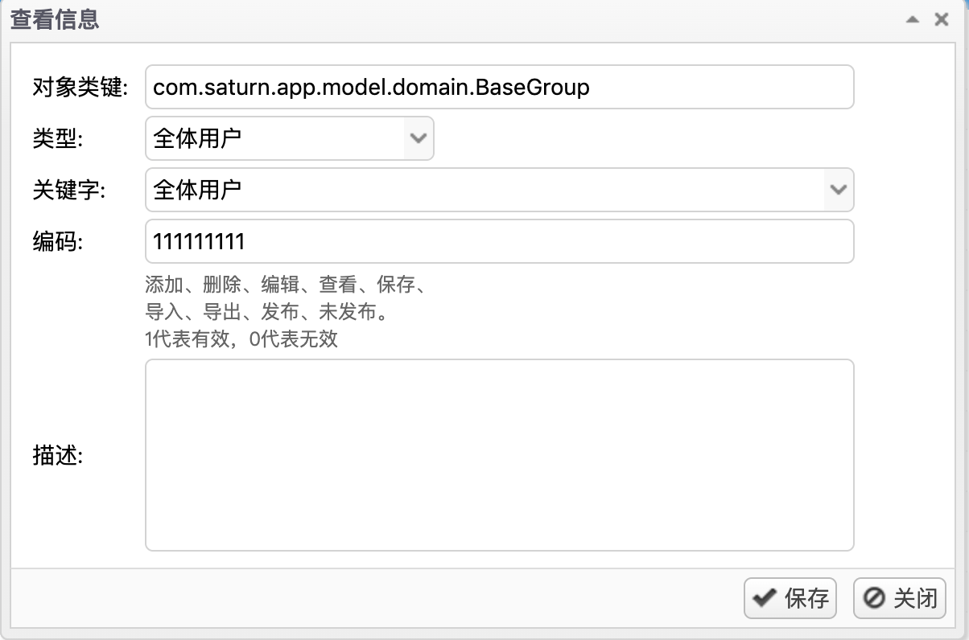

选中操作条目，点击“删除”按钮；

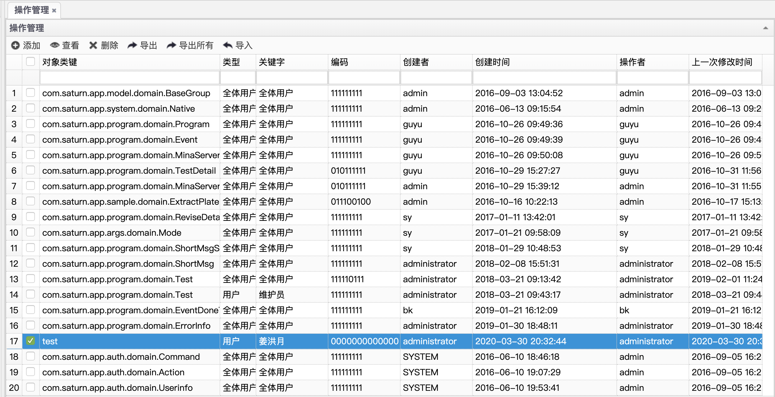

系统提示是否确认删除操作，点击“是”，确认删除操作；点击“否”，取消删除操作；

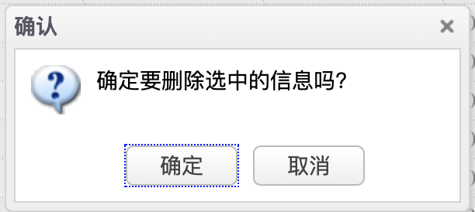

删除成功后系统提示成功，从操作列表中移除选定的操作；

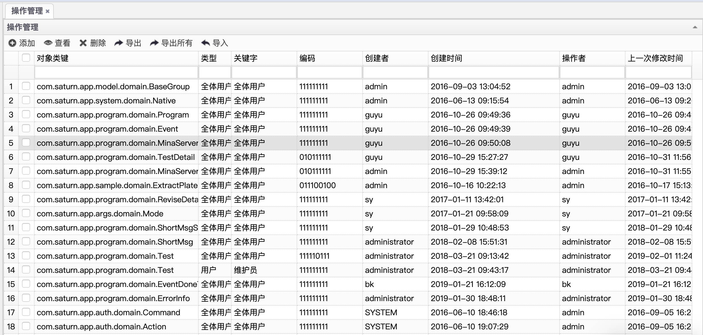

点击“导出”按钮，导出系统中存在的操作信息到excel中；

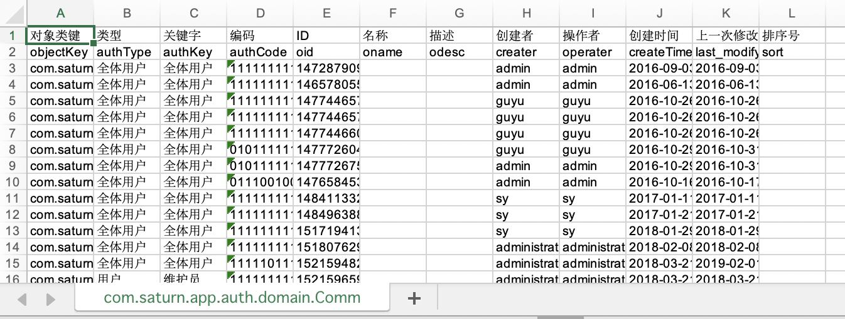

按照导出的操作信息（excel）格式，手工编辑操作信息；执行“导入”按钮，批量将从操作信息导入到系统中。